Модуль 3 Задания по делегатам:
- Создайте базовый класс "Фигура" с методом для вычисления площади. Затем создайте производные классы для разных геометрических фигур (круг, прямоугольник, треугольник) и используйте делегат для динамического вызова метода вычисления площади.
Выполнение:
Код программы для создания базовый класс "Фигура" с методом для вычисления площади и использованием делегата представлен в листинге 3.1.
Листинг 3.1. Код программы на С#
using System;
// Абстрактный базовый класс "Фигура", abstract означает, что напрямую создать объект Shape нельзя.
abstract class Shape
{
// Абстрактный метод вычисления площади.
public abstract double Area();
}
class Circle : Shape
{
private double radius;
// Конструктор класса Circle.
// Получает радиус и сохраняет его в поле.
public Circle(double radius)
{
this.radius = radius;
}
// Реализуем метод Area
public override double Area()
{
// Формула площади круга
return Math.PI * radius * radius;
}
}
class Rectangle : Shape
{
private double width;
private double height;
// Конструктор прямоугольника.
public Rectangle(double width, double height)
{
// Сохраняем полученную ширину.
this.width = width;
// Сохраняем полученную высоту.
this.height = height;
}
// Реализация метода вычисления площади.
public override double Area()
{
// Площадь прямоугольника
return width * height;
}
}
class Triangle : Shape
{
private double baseSide;
private double height;
// Конструктор треугольника.
public Triangle(double baseSide, double height)
{
this.baseSide = baseSide;
this.height = height;
}
// Реализация метода Area
public override double Area()
{
// Площадь треугольника
return 0.5 * baseSide * height;
}
}
// Создаём делегат.
// Делегат AreaDelegate может хранить ссылку
// на любой метод, который: не принимает параметры; возвращает число типа double.
delegate double AreaDelegate();
class Program
{
static void Main()
{
// Создаём объект круга с радиусом 5.
Circle circle = new Circle(5);
// Создаём прямоугольник со сторонами 4 и 6.
Rectangle rectangle = new Rectangle(4, 6);
// Создаём треугольник с основанием 4 и высотой 5.
Triangle triangle = new Triangle(4, 5);
// Создаём делегат и передаём ему метод Area() круга.
AreaDelegate circleArea = circle.Area;
// Делегат хранит ссылку на Area() прямоугольника.
AreaDelegate rectangleArea = rectangle.Area;
// Делегат хранит ссылку на Area() треугольника.
AreaDelegate triangleArea = triangle.Area;
// Вызываем метод площади круга через делегат.
Console.WriteLine("Площадь круга: " + circleArea());
// Вызываем метод площади прямоугольника через делегат.
Console.WriteLine("Площадь прямоугольника: " + rectangleArea());
// Вызываем метод площади треугольника через делегат.
Console.WriteLine("Площадь треугольника: " + triangleArea());
}
}
Результат запуска кода программы представлен на рисунке 3.1.
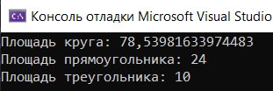
Рисунок 1.3 – Результат работы программы

- Реализуйте систему событий для мобильного приложения. Создайте класс "Уведомление" с событиями для отправки уведомлений (сообщения, звонки, электронные письма). Зарегистрируйте обработчики событий для разных типов уведомлений.
Выполнение:
Код программы для реализации системы событий мобильного приложения представлен в листинге 3.2.
Листинг 3.2. Код программы на С#
using System;
// Класс, который отвечает за уведомления.
class Notification
{
// Событие для отправки сообщений.
// Action означает, что обработчик события не получает никаких параметров и ничего не возвращает.
public event Action MessageSent;
// Событие для входящего звонка.
public event Action CallReceived;
// Событие для получения электронной почты.
public event Action EmailReceived;
// Метод отправки сообщения.
public void SendMessage()
{
// Выводим информацию о том, что сообщение отправлено.
Console.WriteLine("Отправлено сообщение.");
// Вызываем событие MessageSent.
// Если на событие кто-то подписан, его обработчик будет выполнен.
MessageSent?.Invoke();
}
// Метод получения звонка.
public void ReceiveCall()
{
// Сообщаем пользователю о входящем звонке.
Console.WriteLine("Поступил звонок.");
// Вызываем событие CallReceived.
CallReceived?.Invoke();
}
// Метод получения электронной почты.
public void ReceiveEmail()
{
// Сообщаем о новом письме.
Console.WriteLine("Получено электронное письмо.");
// Вызываем событие EmailReceived.
EmailReceived?.Invoke();
}
}
class Program
{
// Этот метод будет обработчиком события сообщения.
static void MessageHandler()
{
// Выполняется, когда произошло событие MessageSent.
Console.WriteLine("Обработчик: сообщение получено.");
}
// Этот метод будет обработчиком события звонка.
static void CallHandler()
{
// Выполняется при событии CallReceived.
Console.WriteLine("Обработчик: звонок получен.");
}
// Этот метод будет обработчиком события электронной почты.
static void EmailHandler()
{
// Выполняется при событии EmailReceived.
Console.WriteLine("Обработчик: письмо получено.");
}
static void Main()
{
// Создаём объект класса Notification.
Notification notification = new Notification();
// Подписываем MessageHandler на событие MessageSent.
notification.MessageSent += MessageHandler;
// Подписываем CallHandler на событие CallReceived.
notification.CallReceived += CallHandler;
// Подписываем EmailHandler на событие EmailReceived.
notification.EmailReceived += EmailHandler;
// Отправляем сообщение.
// Внутри метода будет вызвано событие MessageSent.
notification.SendMessage();
// Получаем звонок.
// Будет вызвано событие CallReceived.
notification.ReceiveCall();
// Получаем электронное письмо.
// Будет вызвано событие EmailReceived.
notification.ReceiveEmail();
}
}
Результат запуска кода программы представлен на рисунке 3.2.
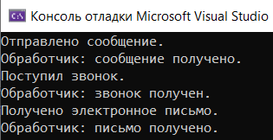
Рисунок 3.2 – Результат работы программы

- Создайте приложение для управления задачами с использованием делегатов. Пользователь должен иметь возможность добавлять задачи и выбирать делегата для выполнения каждой задачи (например, отправка уведомления или запись в журнал).
Выполнение:
Код программы приложения для управления задачами с использованием делегатов представлен в листинге 3.3.
Листинг 3.3. Код программы на С#
using System;
// Создаём делегат для работы с задачами.
// Он может хранить ссылку на метод, который получает строку и ничего не возвращает.
delegate void TaskDelegate(string task);
class Program
{
// Метод отправки уведомления.
// Получает название задачи в виде строки.
static void SendNotification(string task)
{
// Выводим уведомление пользователю.
Console.WriteLine("Уведомление: новая задача — " + task);
}
// Метод записи задачи в журнал.
static void WriteToLog(string task)
{
// Выводим сообщение о записи в журнал.
Console.WriteLine("В журнал записана задача: " + task);
}
static void Main()
{
// Просим пользователя ввести задачу.
Console.Write("Введите задачу: ");
// Считываем введённую пользователем строку.
string task = Console.ReadLine();
// Предлагаем пользователю выбрать действие.
Console.WriteLine();
Console.WriteLine("Выберите действие:");
// Первый вариант — отправить уведомление.
Console.WriteLine("1 - Отправить уведомление");
// Второй вариант — записать задачу в журнал.
Console.WriteLine("2 - Записать в журнал");
// Считываем выбор пользователя.
int choice = Convert.ToInt32(Console.ReadLine());
// Создаём переменную типа нашего делегата.
TaskDelegate action;
// Проверяем выбор пользователя.
if (choice == 1)
{
// Если пользователь выбрал 1, делегату передаём метод SendNotification.
action = SendNotification;
}
else
{
// Если пользователь выбрал 2, делегату передаём метод WriteToLog.
action = WriteToLog;
}
// Вызываем выбранный метод через делегат.
// В качестве параметра передаём нашу задачу.
action(task);
}
}
Результат запуска кода программы представлен на рисунке 3.3, 3.4.
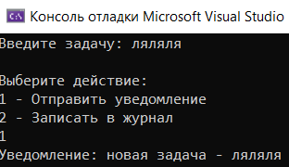
Рисунок 3.3 – Результат работы программы при выборе отправки уведомления

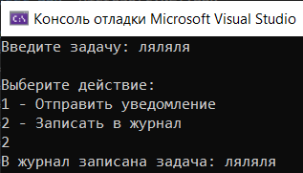
Рисунок 3.4 – Результат работы программы при выборе записи в журнал

- Разработайте систему фильтрации данных с использованием делегатов. Пользователь должен иметь возможность выбрать фильтр для списка данных (например, фильтр по дате или по ключевым словам).
Выполнение:
Код программы для системы фильтрации данных с использованием делегатов представлен в листинге 3.4.
Листинг 3.4. Код программы на С#
using System;
// Создаём делегат для фильтрации.
// Метод, который будет храниться в этом делегате, принимает строку и возвращает true или false.
delegate bool FilterDelegate(string data);
class Program
{
// Фильтр по ключевому слову.
static bool FilterByWord(string data)
{
// Проверяем, содержит ли строка "C#".
// Если содержит — возвращается true.
// Если не содержит — возвращается false.
return data.Contains("C#");
}
// Фильтр по длине строки.
static bool FilterByLength(string data)
{
// Проверяем, содержит ли строка больше 5 символов.
return data.Length > 5;
}
// Метод, который выполняет фильтрацию.
// Первый параметр — массив данных, второй — выбранный пользователем фильтр.
static void FilterData(string[] data, FilterDelegate filter)
{
// Заголовок результата.
Console.WriteLine();
Console.WriteLine("Результат фильтрации:");
// Перебираем все элементы массива.
foreach (string item in data)
{
// Передаём текущий элемент выбранному фильтру.
// Если фильтр возвращает true, элемент подходит и его нужно вывести.
if (filter(item))
{
Console.WriteLine(item);
}
}
}
static void Main()
{
// Создаём массив строк, который будем фильтровать.
string[] data =
{
"C#",
"Программирование",
"Java",
"C# WinForms",
"Код"
};
// Показываем пользователю доступные фильтры.
Console.WriteLine("Выберите фильтр:");
// Фильтр по слову C#.
Console.WriteLine("1 - По ключевому слову C#");
// Фильтр по количеству символов.
Console.WriteLine("2 - По длине строки");
// Считываем выбор пользователя.
int choice = Convert.ToInt32(Console.ReadLine());
// Создаём переменную делегата.
FilterDelegate filter;
// Проверяем выбор пользователя.
if (choice == 1)
{
// Выбран фильтр по ключевому слову.
filter = FilterByWord;
}
else
{
// Выбран фильтр по длине.
filter = FilterByLength;
}
// Передаём массив и выбранный фильтр в метод FilterData.
FilterData(data, filter);
}
}
Результат запуска кода программы представлен на рисунке 3.5, 3.6.
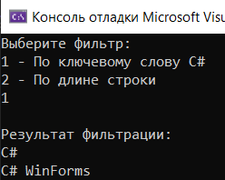
Рисунок 3.5 – Результат работы программы при выборе первого фильтра

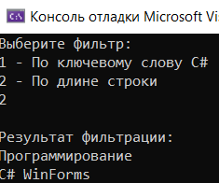
Рисунок 3.6 – Результат работы программы при выборе второго фильтра

- Создайте приложение для сортировки числовых данных. Пользователь должен иметь возможность выбрать метод сортировки (например, сортировка пузырьком или быстрая сортировка) с помощью делегатов.
Выполнение:
Код программы приложения для сортировки числовых данных с помощью делегатов представлен в листинге 3.5.
Листинг 3.5. Код программы на С#
using System;
// Создаём делегат для сортировки.
// Он может хранить ссылку на метод, который принимает массив int и ничего не возвращает.
delegate void SortDelegate(int[] array);
class Program
{
// Метод сортировки пузырьком.
static void BubbleSort(int[] array)
{
// Внешний цикл отвечает за количество проходов.
for (int i = 0; i < array.Length - 1; i++)
{
// Внутренний цикл сравнивает соседние элементы.
// После каждого прохода самый большой элемент постепенно перемещается в конец массива.
for (int j = 0; j < array.Length - i - 1; j++)
{
// Проверяем, стоит ли левый элемент после правого.
if (array[j] > array[j + 1])
{
// Временная переменная нужна, чтобы не потерять значение элемента.
int temp = array[j];
// На место первого элемента ставим второй.
array[j] = array[j + 1];
// На место второго ставим сохранённый первый.
array[j + 1] = temp;
}
}
}
}
// Метод быстрой сортировки.
// left это левая граница части массива.
// right — правая граница части массива.
static void QuickSort(int[] array, int left, int right)
{
// Индекс начала рассматриваемой части массива.
int i = left;
// Индекс конца рассматриваемой части массива.
int j = right;
// Выбираем центральный элемент в качестве опорного.
int pivot = array[(left + right) / 2];
// Пока левая граница не пересеклась с правой.
while (i <= j)
{
// Ищем элемент, который должен находиться справа от опорного.
while (array[i] < pivot)
{
i++;
}
// Ищем элемент, который должен находиться слева от опорного.
while (array[j] > pivot)
{
j--;
}
// Если индексы ещё не пересеклись, меняем элементы местами.
if (i <= j)
{
// Сохраняем первый элемент.
int temp = array[i];
// Меняем элементы местами.
array[i] = array[j];
array[j] = temp;
// Переходим к следующим элементам.
i++;
j--;
}
}
// Рекурсивно сортируем левую часть массива.
if (left < j)
{
QuickSort(array, left, j);
}
// Рекурсивно сортируем правую часть массива.
if (i < right)
{
QuickSort(array, i, right);
}
}
// Вспомогательный метод.
// Он запускает быструю сортировку для всего массива.
static void StartQuickSort(int[] array)
{
// Передаём первый и последний индексы массива.
QuickSort(array, 0, array.Length - 1);
}
static void Main()
{
// Создаём исходный массив чисел.
int[] numbers = { 8, 3, 5, 1, 9, 2 };
// Выводим исходный массив.
Console.WriteLine("Исходный массив:");
foreach (int number in numbers)
{
Console.Write(number + " ");
}
Console.WriteLine();
// Предлагаем пользователю выбрать сортировку.
Console.WriteLine();
Console.WriteLine("Выберите сортировку:");
//сортировка пузырьком.
Console.WriteLine("1 - Пузырьком");
//быстрая сортировка.
Console.WriteLine("2 - Быстрая сортировка");
// Считываем выбор пользователя.
int choice = Convert.ToInt32(Console.ReadLine());
// Создаём переменную типа SortDelegate.
SortDelegate sort;
// В зависимости от выбора пользователя выбираем конкретный метод.
if (choice == 1)
{
// Делегат будет хранить BubbleSort.
sort = BubbleSort;
}
else
{
// Делегат будет хранить StartQuickSort.
sort = StartQuickSort;
}
// Запускаем выбранный алгоритм сортировки
// через делегат.
sort(numbers);
// Выводим результат.
Console.WriteLine();
Console.WriteLine("Отсортированный массив:");
foreach (int number in numbers)
{
Console.Write(number + " ");
}
}
}
Результат запуска кода программы представлен на рисунках 3.7, 3.8.
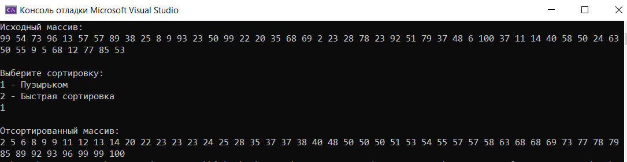
Рисунок 3.7 – Результат работы программы при выборе первой сортировки

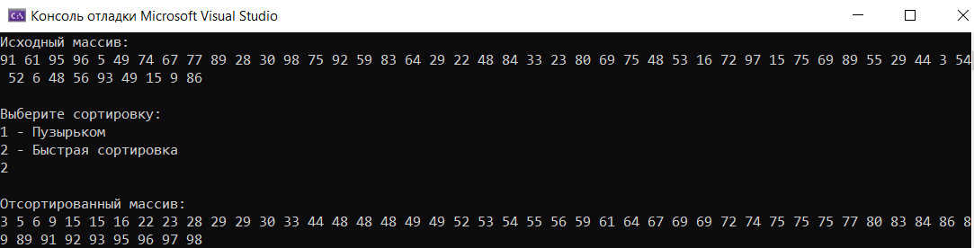
Рисунок 3.8 – результат работы программы при выборе второй сортировки
Ссылка на репозиторий: https://github.com/DarvaBurdak/praktika.git

